Pain aux noix et aux céréales
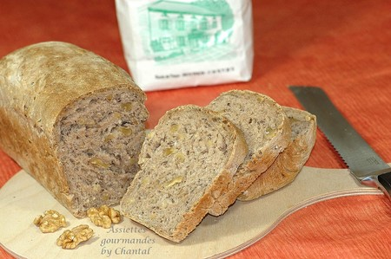
Ingrédients:
500 g de farine aux céréales, 1 cc de sel, 50 g de noix, 1/2 sachet de levure de boulanger, 1 cs d'huile, environ 250 ml d'eau tiède
Préparation:
Mettre le sel, la farine et les noix dans le bol du batteur et mélanger.
Ajouter progressivement l'huile et l'eau tiède et battre vitesse 2 avec le crochet pétrisseur.
Pétrir très rapidement (1 ou 2 minutes suffisent) pour obtenir une pâte homogène et élastique.
Déposer la pâte dans un saladier huilé, couvrir d'un film graissé et laisser lever dans un endroit tiède à l'abri des courants d'air pendant au moins 1 heure; la pâte doit doubler de volume.
Pétrir à nouveau avec le robot en ajoutant éventuellement un peu de farine si la pâte est trop collante.
Transférer la pâte dans un moule à pain (j'ai utilisé mon moule à cake) et laisser de nouveau lever dans un endroit tiède pendant au moins 1 heure.
Préchauffer le four à 250 °C et placer un ramequin rempli d'eau sur la sole du four pour créer une atmosphère humide.
Enfourner à cette température pendant 10 minutes puis baisser à 200° C (th. 6) pendant 30 minutes.
Le pain est cuit lorsqu'il sonne creux quand on lui tape dessus. Laisser refroidir sur grille.
Assiettes Gourmandes
http://assiettesduchef.canalblog.com
assiettes.gourmandes@yahoo.fr

